Lijst toegankelijkheidseigenschappen

Volledige inspiratielijst

Visuele toegankelijkheid
- Hoog contrast modus (donkere modus, kleurenschema’s)
- Instelbare lettergrootte en typografie
- Schermlezerondersteuning (compatibel met VoiceOver, TalkBack)
- Visuele pictogrammen naast tekst
- Vergrootglasfunctie of zoomoptie
- Vermijden van kleurcodering als enige informatiebron
- Tekst-naar-spraak functionaliteit
- Braille-ondersteuning (via externe apparaten)
- Visuele feedback bij interactie (bijv. knop oplicht bij aanraking)
- Auditieve toegankelijkheid
- Ondertiteling bij video of gesproken tekst
- Visuele signalen als alternatief voor geluid (bijv. knipperlicht)
- Trilsignalen als alternatief voor geluid
- Ondersteuning voor gehoorapparaten (akoestisch profiel)
- Volume-instellingen per functie
- Transcriptie van gesproken berichten
- Stil alarm (visueel of haptisch)

Motorische toegankelijkheid
- Eén-knopsbediening (scanning interface)
- Ondersteuning voor aangepaste invoerapparaten (joystick, hoofdknop, oogbesturing)
- Grote, goed voelbare knoppen
- Bedienbare interface met minimale precisie of kracht
- Spraakbediening als alternatief voor fysieke interactie
- Automatische bediening (bijv. tijdgestuurd of bewegingsgestuurd)
- Bedieningsopties via externe schakelaars of sensoren

Cognitieve toegankelijkheid
- Eenvoudige en consistente interface
- Beperkt aantal keuzes per scherm
- Gebruik van pictogrammen en afbeeldingen
- Stapsgewijze begeleiding (wizard-achtige structuur)
- Herhaalbare of pauzeerbare instructies
- Gebruik van eenvoudige taal (B1-niveau of lager)
- Mogelijkheid tot personalisatie (bijv. alleen relevante functies tonen)
- Auditieve ondersteuning bij navigatie

Taal- en culturele toegankelijkheid
- Meertalige ondersteuning (interface en spraak)
- Lokalisatie van datum-, tijd- en getalnotatie
- Cultureel neutrale pictogrammen en voorbeelden
- Regionale stemopties voor spraakuitvoer

Omgevings- en contextuele toegankelijkheid
- Goed zichtbaar scherm bij fel licht (anti-reflectie)
- Bediening met handschoenen of stylus
- Geschikt voor gebruik in vochtige of stoffige omgevingen
- Draagbaarheid (lichtgewicht, makkelijk te bevestigen)
- Flexibele plaatsing (bijv. op tafel, aan muur, op rolstoel)

Persoonlijke aanpasbaarheid
- Gebruikersprofielen met voorkeuren
- Instelbare snelheid van spraakuitvoer
- Instelbare gevoeligheid van touch of knoppen
- Mogelijkheid om functies aan of uit te zetten
- Aanpasbare volgorde van menu-items

Ondersteuning en begeleiding
- Handleidingen in eenvoudige taal en pictogrammen
- Videotutorials met ondertiteling
- Ingebouwde helpfunctie of assistent
- Ondersteuning op afstand (via app of video)
- Feedbackfunctie voor gebruikerservaring

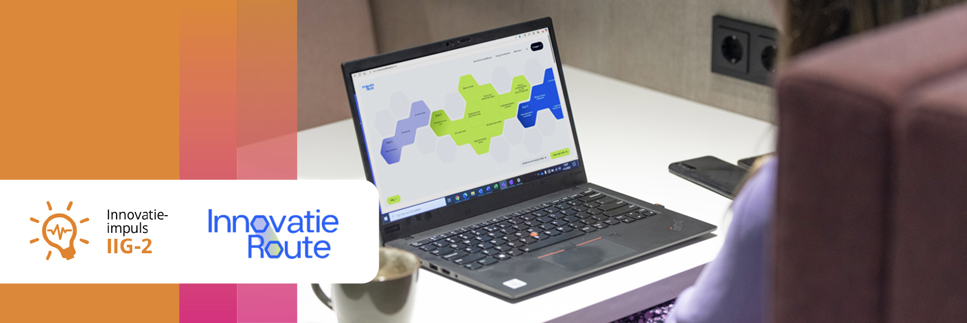
Colofon
Dit kennisproduct is ontwikkeld binnen de Innovatie-impuls 2, een programma van Vilans in samenwerking met Academy Het Dorp en wordt gesubsidieerd door het ministerie van Volksgezondheid, Welzijn en Sport (VWS), als onderdeel van de Toekomstagenda zorg en ondersteuning voor mensen met een beperking. Dit kennisproduct wordt aangeboden via de InnovatieRoute.

Jaar van publicatie
December 2025

Disclaimer
Vilans en Academy Het Dorp streven er samen met betrokkenen naar om gebruik te maken van juiste, actuele en beschikbare gegevens in publicaties. Ondanks onze zorgvuldigheid aanvaarden we daar geen aansprakelijkheid voor. Onze publicaties mag je downloaden, verveelvoudigen en naar verwijzen mits:
- Er sprake is van niet-commerciële doeleinden.
- Je beschrijft dat de publicatie van Vilans en Academy Het Dorp is, noemt eventuele auteurs en plaatst een URL of hyperlink naar de publicatie.
- Je vermeldt de Creative Commons CC BY-NC-SA 4.0 licentie, inclusief link.
Wil je een onderdeel gebruiken voor een eigen publicatie? Ook dan gelden de hierboven genoemde voorwaarden. De Creative Commons CC BY-NC-SA 4.0 licentie is niet van toepassing op beeldmateriaal, content van derden en op onderdelen waar dit specifiek bij benoemd staat.

